MODUL AJAR 19

KEBIJAKAN PERDAGANGAN INTERNSIONAL

IDENTITAS DAN INFORMASI UMUM
Kode ATP Acuan | : | -
Penyusun | : | Yusmin Aji Joko Sambudi
Jenjang Sekolah | : | SMP Negeri 2 Banyudono
Fase/Kelas | : | D/SMP
Mata Pelajaran | : | IPS
Elemen dan Capaian Pembelajaran | : |  | Elemen | Capaian Pembelajaran
Elemen dan Capaian Pembelajaran | : |  | Pemahaman Konsep | 8.4 Peserta didik menganalisis peran pemerintah dan masyarakat dalam mendorong pertumbuhan perekonomian
Kompetensi Awal | : | Peserta didik menjelaskan perdagangan antar negara
Alokasi Waktu | : | 2 JP ( 2 x 40 menit )
Target Peserta Didik | : | a. Peserta didik regular (tidak ada kesulitan dalam mencerna materi )  b. Peserta didik dengan kesulitan belajar  c. Peserta didik dengan pencapaian tinggi
Moda Pembelajaran | : | Tatap Muka
Pendekatan Pembelajaran | : | Pendekatan Inquiry
Model Pembelajaran yang Digunakan | : | Penugasan Individu
Metode Pembelajaran | : | Inquiri
Sarana dan Prasarana | : | Sumber utama  • Kemendikbud. 2021. Ilmu Pengetahuan Sosial, Buku Peserta didik Kelas VIII, Jakarta; Pusat Kurikulum dan Perbukuan.  • Laptop, LCD, PC, Papan Tulis  Sumber alternatif  • Guru juga dapat menggunakan alternatif sumber belajar yang terdapat di lingkungan sekitar dan disesuaikan dengan tema yang sedang dibahas.  Pengembangan sumber belajar  • Guru dapat menambah sumber belajar alternatif yang dengan membuat ilustrasi tentang tempat-tempat yang memiliki peran penting dalam perdagangan antar pulau seperti menggunakan gambar-gambar pelabuhan, gambar komoditas yang diperdagangkan dan sebagianya. Gambar tersebut bisa didemonstrasikan dengan cara ditempelkan menggunakan tongkat atau stik
LANGKAH-LANGKAH PEMBELAJARAN

TUJUAN PEMBELAJARAN:
8.4.2 Menjelaskan konsep perdagangan internasional dalam perkenomian

PEMAHAMAN BERMAKNA
Perdagangan internasional sebenarnya memang telah berlangsung sejak ribuan tahun lalu, sejak manusia menemukan cara untuk menempuh perjalanan jarak jauh. Jalur Sutra di Asia Tengah merupakan contoh jalur perdagangan internasional era kuno yang menghubungkan belahan dunia timur (China) dengan barat (Timur tengah dan Eropa). Meski begitu, baru ketika revolusi industri terjadi, yang diikuti dengan inovasi teknologi komunikasi dan transportasi secara cepat, dampak luas dari perdagangan internasional dirasakan oleh hampir semua negara. Dimensi pengaruh perdagangan internasional saat ini bisa meliputi sektor ekonomi, politik, hingga sosial-budaya. Di sisi lain, perdagangan internasional turut memacu perkembangan industrialisasi di banyak negara dan memuluskan proses globalisasi. Pentingnya perdagangan internasional membuat setiap negara memberlakukan berbagai kebijakan untuk mengatur aktivitas jual-beli dalam skala luas ini. Tujuannya agar kebutuhan dalam negeri terpenuhi, tetapi tidak merugikan kepentingan nasional.

PERTANYAAN PEMANTIK:
- Mengapa dalam kegiatan perdagangan internasional perlu diatur regulasinya ?
- Apa fokus pemerintah dalam melindungi ketercukupan kebutuhan dalam negeri ?
RENCANA ASSESMENT
Tujuan Pembelajaran | Ranah | Bentuk Penilaian | Instrumen | Teknik
8.4.2 Menjelaskan konsep perdagangan internasional dalam perkenomian | Kognitif | Pilihan ganda | Terlampir | Tes

F. KEGIATAN PEMBELAJARAN
URUTAN KEGIATAN PEMBELAJARAN
Tahap | Kegiatan | Muatan Inovatif | Estimasi Waktu
Pendahuluan | 1. Guru membuka kegiatan dengan salam pembuka, berdoa, memeriksa kehadiran, memeriksa kebersihan  2. Guru mengaitkan pelajaran yang lalu dengan pembelajaran saat ini  3. Guru menjelaskan capaian pembelajaran, tujuan pembelajaran, teknik assesment  4. Guru membagi kelompok dan menjelas kan mekanisme langkah-langkah kegiatan pembelajaran | Ketrampilan abad 21 (4C) : Critical Thinking, Comunication | 5 menit
Kegiatan Inti | Guru menjelaskan tentang petunjuk kerja dan tugas dari LKPD untuk mengidentifikasi Kebijakan Perdagangan Internsional. Kegiatan ini dimaksudkan untuk memberikan pemahaman kepada peserta didik bahwa kondisi politik, kondisi alam suatu nergara dan perkembangan teknologi memengaruhi kegiatan perdagangan internasional. Proses tukar hasil temuan peserta didik dapat dilakukan dalam waktu singkat, kemudian guru melakukan tanya jawab dengan peserta didik terkait hasil identifikasi. Secara interaktif guru mengaitkan hasil identifikasi dengan orientasi pembelajaran usaha meningkatkan perekonomian Negara agar mampu bersaing pada era perdagangan bebas. | Ketrampilan abad 21 (4C) : Critical Thinking | 65 menit
 | Peserta Didik Mengidentifikasi Masalah  Setelah peserta didik mengidentifikasi manfaat dan hambatan dalam perdagangan Internasional, selanjutnya guru mendorong peserta didik mengajukan berbagai pertanyaan yang mengarah pada HOTS. Pertanyaan yang diajukan :  a. Mengapa dalam kegiatan perdagangan internasional perlu diatur regulasinya ?  b. Apa fokus pemerintah dalam melindungi ketercukupan kebutuhan dalam negeri ? | Ketrampilan abad 21 (4C) : Critical Thinking
 | Peserta Didik Mengelola Informasi  1. Peserta didik mencari informasi terkait Kebijakan Perdagangan Internsional.  2. Peserta didik dapat menggunakan internet, koran, dan sumber lain.  3. Guru memfasilitasi sumber lain misalnya memberikan tautan internet atau video yang mendukung penjelasan dan pendalaman sumber belajar.  4. Untuk memperoleh informasi lebih luas peserta didik juga dapat melakukan browsing materi perdagangan internasional.  5. Peserta didik mengolah informasi secara individu dan membuat infografis sesuai LKPD  a. Guru membimbing peserta didik untuk menjawab pertanyaan seputar Kebijakan Perdagangan Internsional pada LKPD  c. Peserta didik melakukan diskusi dalam kelompok kecil dan guru menjadi fasilitator dengan cara berkeliling dari kelompok satu ke kelompok lainntuk memberikan dorongan agar semua anggota kelompok berpartisipasi aktif.  4. Masing-masing kelompok melaporkan hasil diskusinya dalam bentuk inforgrafis atau bentuk lainnya.  5. Guru memandu peserta didik mempre sentasikan hasil diskusi.  6. Pada akhir kegiatan, guru menyimpulkan laporan hasil diskusi.  7. Guru memastikan peserta mengerjakan tugas dengan baik. | Ketrampilan abad 21 (4C) : Critical Thinking
Peserta Didik Merencanakan dan Mengembangkan Ide
1. Hasil pengolahan informasi disajikan dalam bentuk Infografis
2. Peserta didik secara mandiri menulis laporan sederhana tentang proses ekspor dan ipor. Guru dapat menggunakan Lembar Aktivitas untuk menemukan jawaban-jawaban tersebut
 | Peserta Didik Melakukan Refleksi Diri dan Aksi  1. Dalam kelas atau melalui media berbasis internet peserta didik mengomunikasikan hasil pengolahan informasi.  2. Guru memfasilitasi peserta didik mene mukan simpulan pembelajaran.  3. Guru memberikan kesempatan ke peserta didik untuk mengajukan pendapat atau pertanyaan.  4. Penguatan dan pengayaan dilakukan untuk mengembangkan kompetensi peserta didik. | Ketrampilan abad 21 (4C) : Critical Thinking, Comunication, Collaboration, Creatif
Penutup | 1.Guru memberikan pertanyaan untuk mengukur pencapaian tujuan pembelajaran pada pertemuan saat ini.  2. Peserta didik melakukan refleksi pembelajaran berkaitan dengan sikap, pengetahuan, dan keterampilan.  Sikap  ■ Apakah aku sudah melakukan pembe lajaran secara bertanggung jawab?  ■ Apakah aku sudah mengumpulkan tugas secara tepat waktu?  ■ Apakah aku sudah mencantumkan sumber referensi dalam hasil karyaku?  ■ Inspirasi dari pembelajaran tentang Kebijakan Perdagangan Internsional adalah...  Pengetahuan:  ■ Apakah aku sudah mampu memahami manfaat dan hambatan dalam perdagangan lnternasional ?  Keterampilan:  ■ Apakah aku sudah berhasil membuat laporan sederhana tentang manfaat dan hambatan dalam Perdagangan Internasional ?  3. Tindak lanjut dilakukan dengan mendorong peserta didik mempelajari lebih lanjut dan informasi pembelajaran berikutnya  4. Guru memberikan informasi pembelaja ran berikutnya  5. Doa dan penutup |  | 15 menit

Mengetahui,
Kepala Sekolah Guru Mata Pelajaran,

Sri Sugiarti, S.Pd., M.Pd Yusmin Aji Joko S, S.Pd
NIP. 196608041988012016 NIP. 196909301999031007

GLOSARIUM

Devisa |  | Alat pembayaran yang digunakan dan dapat diterima secara internasional.
Dinamika penduduk | : | Perubahan jumlah penduduk pada suatu wilayah yang disebabkan oleh tiga faktor yaitu, kelahiran (natalitas), kematan (mortalitas), dan perpindahan (migrasi).
Ekspor | : | Kegiatan menjual barang ke luar negeri
Impor | : | Kegiatan membeli barang dari luar negeri
Inflasi | : | Kemerosotan nilai uang karena banyaknya dan cepatnya uang beredar sehingga menyebabkan naiknya harga barang-barang.
Komposisi  penduduk | : | Pengelompokan penduduk berdasarkan kriteria tertentu. misalnya berdasarkan agama, jenis kelamin, ras, usia, status perkawinan, dan lain-lain.
Penduduk | : | Orang-orang yang berada di dalam suatu wilayah yang ter ikat oleh aturan
Perdagangan | : | Perdagangan atau perniagaan merupakan kegiatan tukar menukar barang atau jasa berdasarkan kesepakatan bersama tanpa ada unsur pemaksaan
Piramida penduduk | : | Dua buah diagram batang, pada sisi lainnya menunjukkan jumlah penduduk laki-laki dan pada sisi lainnya menunjukkan jumlah penduduk perempuan dalam kelompok interval usia penduduk lima tahunan.

DAFTAR PUSTAKA

Ringgo Rahata, dkk, (2023 ). Jelajah Ilmu IPS untuk SMP.MTs kelas 8 B, Penerbit Intan Pariwara

Supardi, dkk, (2021). Ilmu Pengetahuan Sosial untuk SMP Kelas VII, Pusat Perbukuan Badan Standar, Kurikulum, dan Asesmen Pendidikan Kementerian Pendidikan, Kebudayaan, Riset, dan Teknologi

LAMPIRAN 1

LEMBAR KERJA PESERTA DIDIK (LKPD)

Satuan Pendidikan : SMP Negeri 2 Banyudono
Mata Pelajaran : IPS
Kelas/Semester : VIII/2

Materi/Pokok Bahasan : Kebijakan Perdagangan Internsional

A. Petunjuk Belajar
1. Bacalah setiap petunjuk dengan benar!
2. Kerjakan sesuai dengan petunjuk yang diberikan!

B. Tujuan Pembelajaran
8.4.2 Menjelaskan konsep perdagangan internasional dalam perkenomian

C. Tugas
LKPD
Kebijakan perdagangan internasional diperlukan karena transaksi jual-beli antarnegara tidak selalu berdampak positif bagi kepentingan dalam negeri. Merujuk buku Ilmu Pengetahuan Sosial Kelas IX (2018:192) terbitan Kemdikbud, dampak positif perdagangan internasional di antaranya: memacu kegiatan produksi, meningkatkan pertumbuhan ekonomi, memperluas lapangan kerja, memajukan lembaga keuangan, memenuhi kebutuhan dalam negeri dan masih banyak lainnya.
1. Baca materi di buku sumber atau sumber lainya tentang Kebijakan perdagangan internasional
2. Buatlah infografis secara mandiri tentang kebijakan pemerintah dalam perdagangan internasional
3. Gunakan kertas buku gambar ukuran A3 dan gunakan pensil/spdol/crayon warna agar infografisnya menjadi menarik
4. Setelah selesai pamerkan dikelas untuk mendapatkan tanggapan dari teman yang lain
Contoh infografis

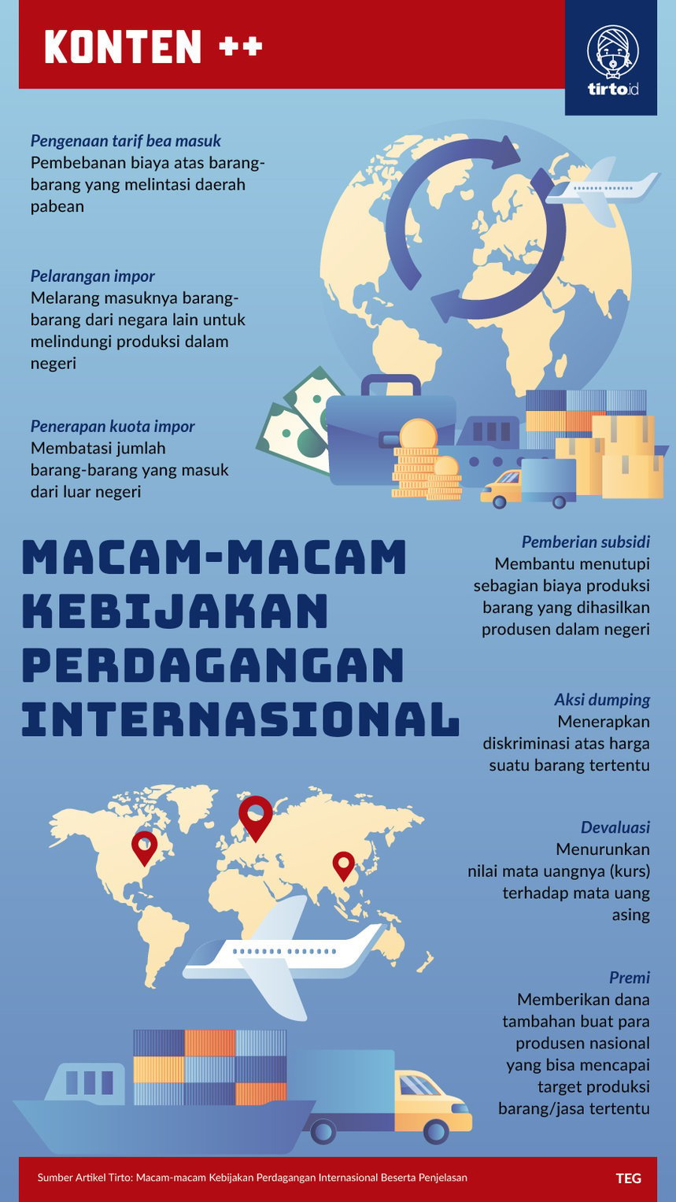

LAMPIRAN 2 : ASESMEN
1. Asesmen Diagnostik
a. Mengapa dalam kegiatan perdagangan internasional perlu diatur regulasinya ?

b. Apa fokus pemerintah dalam melindungi ketercukupan kebutuhan dalam negeri ?
2. Asesmen Formatif
    - Penilaian Kognitif
      - Instrumen
1. Apa pentingnya kebijakn pemerintah dalam melakukan perdagangan internasional ?
2. Apa manfaat tarif bea masuk bagi pemerintah ?
b. Kunci Jawaban
1. Tindakan itu dilaksanakan untuk melindungi kepentingan nasional dan mengatasi masalah yang terkait perdagangan luar negeri.Kebijakan perdagangan internasional diperlukan karena transaksi jual-beli antarnegara tidak selalu berdampak positif bagi kepentingan dalam negeri.
2. Pengenaan tarif adalah pembebanan biaya atas barang-barang yang melintasi daerah pabean. Hal ini membuat barang-barang yang masuk ke wilayah suatu negara dikenakan bea masuk. Pengenaan bea masuk yang besar untuk barang-barang dari luar negeri (impor) bertujuan untuk melindungi (proteksi) industri dalam negeri dan memperoleh pendapatan negara.

c. Pedoman penskoran
No Soal | Nilai maksimal
1 | 50
2 | 50
Skor Maksimal | 100

    - Penilaian Keterampilan
      - Instrumen Penilaian Presentasi

No | Nama | Penggunaan Bahasa | Kejelasan Menyampaiakan | Komunukatif | Kebenaran Konsep
1
2
3
Dst

b. Pedoman Penskoran/Rubrik Penilaian
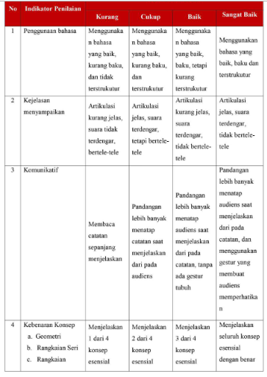

LAMPIRAN 3 : PROGRAM REMEDIAL DAN PENGAYAAN

ANALISIS HASIL ASSESMENT SUMATIF
Satuan Pendidikan : ……………………….. Jumlah peserta :……………..
Mata pelajaran : ………………………… Jumlah Soal : ………….
Kelas : …………………………
Materi :
No | Nama | Skor |  |  |  |  | Jml |  | Daya | Ketuntasan |  | Tindak Lanjut
No | Nama | Tiap Nomor |  |  |  |  | Skor |  | Serap | Belajar
No | Nama | 1 | 2 | 3 | 4 | 5 | Skor | Max | (%) | Ya | Tidak | Perb. | Peng.

PROGRAM PERBAIKAN DAN PENGAYAAN
I . PROGRAM PERBAIKAN |  | :
SATUAN PENDIDIKAN |  | : SMP N 2 BANYUDONO
MATA PELAJARAN |  | : IPS
BANYAK SOAL |  | :
JUMLAH PESERTA |  | :
No | Nama | No | Nilai Sebelum | Nilai Sesudah | Keterangan
No | Nama | Absen | Perbaiakn | Perbaikan | Keterangan
1
2
3
4
5
II. | PROGRAM PENGAYAAN
NO | MATERI PENGAYAAN |  |  |  | HASIL
1

LAMPIRAN 4 BAHAN BACAAN

IDENTITAS DAN INFORMASI UMUM
Kode ATP Acuan | : | -
Penyusun | : | Yusmin Aji Joko Sambudi
Jenjang Sekolah | : | SMP Negeri 2 Banyudono
Fase/Kelas | : | D/SMP
Mata Pelajaran | : | IPS
Alokasi Waktu | : | 2 JP ( 2 x 40 menit )
Tujuan Pembelajaran | : | 8.4.2 Menjelaskan konsep perdagangan internasional dalam perkenomian
Petunjuk Penggunaan | : | Bacalah materi dibawah ini sebagai salah satu sumber belajar untuk memahami Kebijakan Perdagangan Internsional
Moda Pembelajaran | : | Tatap Muka
RINGKASAN MATERI

Manfaat dan Hambatan Perdagangan Internasional

Pengertian perdagangan internasional adalah perdagangan yang dilakukan antarnegara atau pemerintah negara dengan negara lain. Terdapat tiga bentuk perdagangan internasional yang terjadi, yakni:
1. Perdagangan bilateral yaitu perdagangan antara negata
2. Perdagangan regional adalah perdagangan oleh beberapa negara dalam satu kawasan
3. Perdagangan multilateral yaitu perdagangan antarnegara yang tidak dibatasi suatu kawasan.
Beberapa manfaat perdagangan internasional, sebagai berikut:
- Meningkatkan hubungan persahabatan
- Mendatangkan devisa
- Setiap negara dapat memenuhi kebutuhan akan barang dan jasa.
- Setiap negara dapat menciptakan spesialisasi produk yaitu membuat barang produksi yang khusus yang memiliki ciri khas yang tidak dapat dihasilkan oleh negara lain.
- Penduduk dari negara yang melakukan perdagangan akan mendapatkan barang dengan mudah dan harga murah.
- Mendorong kegiatan produksi. S
- Setiap negara berusaha memperluas pemasaran barang hasil produksi. Apabila pemasaran semakin luas, maka produksi dapat ditingkatkan sehingga permintaan terpenuhi.
- Setiap negara dapat meningkatkan hubungan persahabatan antarnegara.
- Kegiatan produksi dapat meningkatkan hasil sehingga perusahaan bertambah maju dan membuka kesempatan kerja.
- Mendorong kemajuan ilmu pengetahuan dan teknologi karena masing-masing negara ingin meningkatkan kualitas dan kuantitas barang.
- Mendorong pertumbuhan ekonomi dan menyerap banyak tenaga kerja sehingga dapat mengurangi pengangguran
Hambatan perdagangan internasional Perdagangan internasional tidak hanya memberikan manfaat, melainkan juga ada hambatan-hambatannya. Beberapa faktor hambatan perdagangan internasional umumnya menyangkut:
- Harga barang luar negeri lebih murah dari hasil produksi dalam negeri
- Bea masuk yang tinggi
- Adanya kuota
- Adanya peraturan Pertentangan politik
- Peperangan
- Adanya proteksi dalam negeri S
- Kebijakan pemerintah melindungi produksi dalam negeri juga menjadi hambatan perdagangan internasional. Kebijakan untuk melindungi produk dalam negeri disebut proteksi. Misalnya, pemerintah Indonesia yang mengenakan tarif tinggi untuk impor kain yang berasal dari China agar harga kain tersebut menjadi mahal sehingga kain yang dihasilkan oleh Indonesia harganya lebih murah. Baca juga: Ruang Lingkup Perdagangan Internasional
- Adanya kuota Tak hanya itu, adanya kuota juga masuk ke dalam hambatan perdagangan internasional. Kuota merupakan kebijakan untuk membatasi jumlah ekspor dan impor barang dari suatu negara. Dengan kebijakan kuota, barang impor tertentu dibatasi dalam jumlah dan volumenya. Contoh, Amerika membatasi kuota tekstil dari Indonesia karena Amerika juga memproduksi tekstil. Adanya kebijakan pajak Kebijakan tarif pajak ini bertujuan untuk meningkatkan devisa negara, juga dimaksudkan untuk melindungi produk dalam negeri. Politik dumping Politik dumping adalah kebijakan menjual barang di luar negeri lebih murah daripada di dalam negeri. Kebijakan ini bertujuan untuk meningkatkan devisa negara.

LAMPIRAN 4 : MEDIA PEMBELAJARAN

Ringkasan Media Pembelajaran
Kelas/ Semester : VIII / 2
Alokasi Waktu : 2 JP

No. | Tujuan Pembelajaran | Jenis Media | Deskripsi Media | Fungsi | Cara Penggunaan
 | 8.4.2 Menjelaskan konsep perdagangan internasional dalam perkenomian | Visual  - Bahan Bacaan  - Artikel | Digunakan sebagai salah satu sumber belajar untuk mengerjakan LKPD | Memperlancar pencapaian tujuan untuk memahami dan mengingat informasi atau pesan yang terkandung dalam gambar | Peserta didik membaca secara teliti dengan bimbingan guru

Media/Sumber Belajar
Ringgo Rahata, dkk, (2023 ). Jelajah Ilmu IPS untuk SMP.MTs kelas 8 B, Penerbit Intan Pariwara

Supardi, dkk, (2021). Ilmu Pengetahuan Sosial untuk SMP Kelas VII, Pusat Perbukuan Badan Standar, Kurikulum, dan Asesmen Pendidikan Kementerian Pendidikan, Kebudayaan, Riset, dan Teknologi

